登录<http://w3.huawei.com/next/indexa.html>

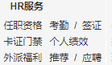

考勤

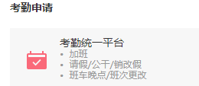

考勤统一平台



班次更改

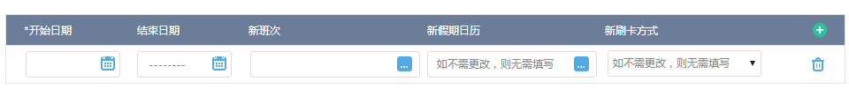

开始日期填入职日期

结束日期填实习结束日期

新班次选择

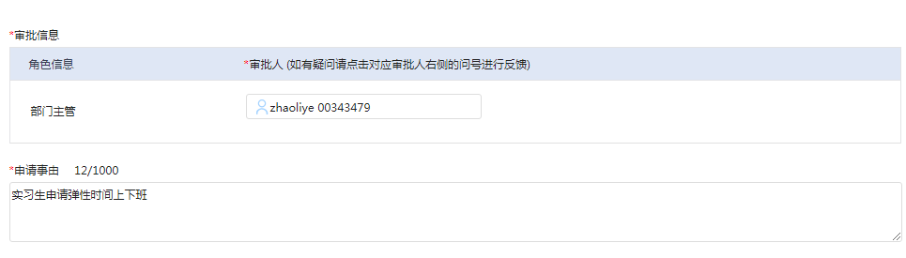

主管信息和事由填写如上

点击即可